重庆大学本科学生毕业论文（设计）

双圆偏振光驱动下Kane-Mele模型中的拓扑相变研究



学 生：郭昊葳

学 号：20210978

指导教师：王锐

专 业：物理学（强基）

重庆大学物理学院

2025年6月

**Undergraduate Thesis (Design) of Chongqing University**

**Study of Topological Transitions in the Kane-Mele Model Driven by Bicircular Polarized Light**

# 

**By**

**GUO Haowei**

# **Supervised by**

# **Prof. WANG rui**

# 

## **Physics**

## **School of Physics**

### Chongqing University

### June，2025

摘 要

空一行

这里是摘要

关键词：Kane-Mele模型；拓扑绝缘体；Floquet理论；

**ABSTRACT**

This is abstract.

**Key words：** Kane-Mele Model; Topological Insulator; Floquet Theory;

**目 录**

摘要 Ⅰ

ABSTRACT Ⅱ

1 绪论 1

1.1 引言 1

1.2 本文主要研究内容 1

1.3 本文研究意义 8

1.4 本章小结 8

2 理论基础 12

2.1 霍尔效应家族 38

2.2 拓扑绝缘体 38

2.2.1 拓扑绝缘体的分类 8

2.2.2 拓扑不变量 10

2.2.3 展望 10

2.2 紧束缚模型与kp模型 38

2.2.1 紧束缚模型 10

2.2.2 kp模型 10

2.3 Floquet理论基础 38

2.3.1 Floquet拓扑绝缘体 10

2.3.2 单圆偏振光 10

2.3.3 双圆偏振光 10

2.4 本章小结 38

3 光场调控下的Kane-Mele模型 38

3.1单圆偏振光 38

3.2 双圆偏振光 38

4 结论与展望 38

4.1 主要结论 38

4.2 研究展望 38

参考文献 50

致谢 55

原创性声明和使用授权书

1 绪论

1.1 引言

拓扑绝缘体是一类新兴的物态，其独特之处在于体相绝缘但边缘态导电，且边缘态受到拓扑保护。除此之外，其边缘态的电子还具有自旋方向与动量方向严格垂直，形成手性螺旋结构的特性。其拓扑保护的边缘态使得边缘态导电性不易受到材料杂质和缺陷的影响，扩展了人们对量子态的理解，同时也在低功耗电子器件领域展现出巨大的应用潜力，为新型电子器件的开发提供了新的可能。因此激发了人们对于拓扑绝缘体的研究兴趣。拓扑绝缘体可以根据时间反演对称性是否被破坏分为两大类[1]。早期的整数量子霍尔效应系统和Haldane模型均属于破坏时间反演对称性的拓扑相，其中Haldane模型是首个理论预测的陈绝缘体[2]。2005年，Kane和Mele提出了具有突破性的Kane-Mele模型[3]。该模型不仅是一个时间反演不变的拓扑绝缘体，而且首次预言了量子自旋霍尔效应，从而开创了时间反演对称性保护的拓扑绝缘体研究范式。同时，Kane与Mele还引入了Z₂拓扑不变量作为新的拓扑绝缘体分类标准[4]。Kane-Mele模型为拓扑绝缘体向更丰富的种类扩展奠定了基础，并加深了人们对拓扑绝缘体背后物理机制的理解。

随着对物质拓扑态的深入研究，拓扑绝缘体的调控发展出了许多不同的方法。例如通过调整磁场可以通过Zeeman效应或轨道磁效应破坏系统的时间反演对称性，从而得到量子霍尔效应或量子反常霍尔效应。也可以通过调节电压来调节Rashba自旋轨道耦合强度，从而诱导材料发生拓扑相变。对材料进行磁性或非磁性掺杂也是一种对拓扑绝缘体进行调控的手段。例如实验上可以通过掺杂磁性杂质如Cr、Fe等，引入内禀磁性，实现零磁场下的量子反常霍尔效应等。但是传统的调控高度依赖于低温条件或掺杂手段等，且磁场强度、磁场方向的调控参数灵活性较低，在实验实现上具有诸多不便性。近年来，研究者们发现，对材料添加时间周期性外场的驱动，同样可以诱导拓扑相并对其进行调控，而且还会呈现出许多与静态系统截然不同的现象[5][6][7]。使用光场通过弗洛凯理论对拓扑绝缘体进行调控属于非平衡过程，使用圆偏振光驱动拓扑系统可以在打破时间反演对称性的情况下，在非平衡态下诱导出新拓扑相。特别地，光场作为一种易于在实验中实现的时间周期性外场，可以更方便地调控拓扑态，具有很强的可操控性和易实现性。因此，光场驱动下的拓扑凝聚态模型为拓扑性质的研究提供了一种更为便捷的途径，对于加深人们对拓扑性质的理解具有重要意义。

拓扑物态自发现以来就成为了凝聚态物理领域的研究热点。1980年，K.v.Klitzing等人通过研究二维电子气在强磁场和低温下的输运行为，发现了如图1（b）所示的整数量子霍尔效应，这种量子效应呈现了绝缘的体态和受拓扑保护的导电边缘态以及不受杂质和缺陷干扰的量子化霍尔电导平台，在低能耗电子器件中表现出了巨大的应用潜力[8]。Thouless和TKNN等人在1982年通过对强磁场和二维周期性势场共同作用下电子系统的量子霍尔效应进行研究，首先阐明了量子化霍尔电导的产生机制，并提出了使用陈数对拓扑凝聚态系统进行分类的方法，使得人们对拓扑绝缘体有了较为系统和全面的认识[9]。随着日后人们对于拓扑物态进行了更广泛更深入的研究，量子霍尔效应衍生出了许多性质各异的霍尔效应，比如图1（d）所示的量子反常霍尔效应和图1（f）所示量子自旋霍尔效应。

量子自旋霍尔效应则是材料在无外磁场的条件下自旋相反的电子沿材料边缘反相流动形成无耗散的自旋极化电流的效应，是一种二维拓扑绝缘体特有的现象。最早在2005年由Kane和Mele在Kane-Mele模型中提出石墨烯中强自旋轨道耦合是一种实现QSHE的可能方法[3]。但是由于石墨烯中的自旋轨道耦合（SOC）效应过于微弱，未能在实验上实现。但是Kane和Mele在论文中提出的使用Z2拓扑数对拓扑绝缘体进行分类的方法加深了人们对于拓扑绝缘体的认知，推动了不同种类的拓扑绝缘体的研究和发现。随后，在2006年Bernevig等人从理论上提出HgTe/CdTe量子阱是实现QSHE的理想系统[12]，并在2007年，由Markus König和Steffen Wiedmann等人在HgTe体系中成功观测到了量子自旋霍尔效应的边缘态导电性，验证了Bernevig的理论预言[13]。

量子反常霍尔效应是一种无需外加磁场的量子霍尔效应，即在零磁场条件下也可以观测到量子化的霍尔电导率。其物理机制是源于材料内部自发的时间反演对称性破缺和拓扑非平庸能带结构。量子反常霍尔效应的理论基础最早由Haldane在1988年构建的二维周期性磁场调制的蜂窝晶格模型中建立[2]。Haldane在这篇文章中引入了空间周期性调制的无净磁通量的人工磁场，证明了无需外部磁场也可实现量子霍尔效应。但是由于其周期性磁场在空间上过于复杂而无法在实验上实现。在2010年，Yu等人首次提出在磁性掺杂的拓扑绝缘体中可以通过自发磁化打破时间反演对称性并保持拓扑非平庸的能带结构，从而实现量子反常霍尔效应的理论预测[10]。2013年，薛其坤团队首次在Cr-doped (Bi,Sb)₂Te₃薄膜中实验观测到该效应，为进一步研究拓扑物态提供了实验支撑[11]。

在传统的拓扑绝缘体研究中，材料的调控高度依赖于平衡态下的磁场：例如，Haldane通过引入空间周期性人工磁场打破时间反演对称性，构建了预言QAHE的理论模型；Yu等人则对拓扑绝缘体进行磁性掺杂以构建内禀铁磁序，从而实现QAHE在实验上的观测。然而这些调控方法面临着极低温和掺杂不均的两大挑战。为了突破这两大限制，2010年，Lindner等人提出了一种新颖的非平衡拓扑态调控范式——Floquet拓扑绝缘体，创新性地提出了利用时间周期性外场直接调控系统拓扑性质的方法，并提出了在现有材料（HgTe/CdTe量子阱）中实现Floquet拓扑绝缘体的理论方案[14]。通过使用时间周期性外场（如光场）驱动拓扑系统进入非平衡拓扑态，这种方法可以对拓扑不变量进行直接调控，避免了磁场的极低温条件和掺杂的不均匀问题，为拓扑绝缘体的调控提供了新思路。该研究不仅将拓扑物态的研究范畴从平衡态扩展至非平衡态，更揭示了时间维度对拓扑序的调控潜力，为探索光致拓扑超导、Floquet马约拉纳零能模等前沿方向奠定了理论基础。

1.2 本文主要研究内容

本课题主要研究双圆偏振光驱动下Kane-Mele模型的拓扑相变，并深入分析光驱动拓扑相变的物理机制。具体而言，首先熟悉紧束缚模型理论，基于紧束缚模型方法重现Kane-Mele模型的电子能带结构和边缘态，并计算该模型的拓扑不变量。其次，熟悉并理解Floquet工程的研究背景和物理意义，结合Peierls代换和Floquet理论研究固体系统中周期性光场驱动下的电子行为。最终，将重点研究双圆偏振光驱动下Kane-Mele模型电子性质的演化行为。

1.3 本文研究意义

研究双圆偏振光驱动下的Kane-Mele模型的拓扑相变，有助于加深我们对光与物质相互作用的理解，并完善拓扑物理的发展。拓扑绝缘体在自旋电子学、量子计算等领域具有巨大的应用潜力。时间周期性光场调控下的拓扑绝缘体可以实现对自旋流等系统性质的精确控制，从而为发展新型拓扑器件、打破传统半导体器件的瓶颈、进一步深入研究拓扑相变以及突破绝缘体研究瓶颈奠定基础。

1.4 本章小结

拓扑绝缘体是一类具有受到拓扑保护的导电边缘态、绝缘体态、自旋动量锁定等特性的新兴物态。Floquet理论是一种研究时间周期性外场驱动下的拓扑系统的理论。本文在拓扑绝缘体和Floquet理论的基础上，对于Kane-Mele模型的能带结构、电子性质进行了研究。

2 理论基础

2.1 霍尔效应家族

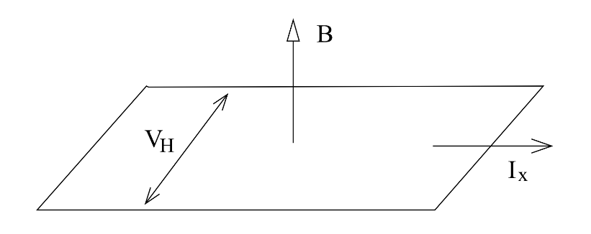霍尔效应是导体或半导体中的一种特殊的电子行为，由美国物理学家埃德温·霍尔（Edwin Hall）于1879年首次发现。如下图所示，当材料上施加了垂直于电流的磁场后，在材料垂直于电流方向的两侧产生横向电压的现象被称为霍尔效应。霍尔效应产生的原因是电流在磁场中受到洛伦兹力，从而改变电流方向，在材料内垂直于电流方向的两侧产生电荷堆积。电荷的堆积产生横向电压，横向电压对电流产生的电磁力与其受到的洛伦兹力方向相反，当二者达到平衡时，电荷堆积达到稳定，此时材料两侧堆积的电荷在材料上产生的横向电压称为霍尔电压。为了量化材料中霍尔效应的强度，通常将霍尔电压与通过样品的电流的比值定义为霍尔电阻，其表达式为，与载流子浓度和施加在材料上的磁场强度相关。当载流子浓度不变时，霍尔电阻随磁场线性增大。

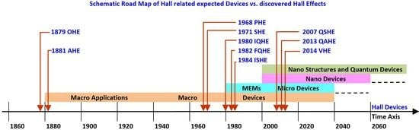由于霍尔效应可以在垂直于电流的方向产生霍尔电压，可以实现电流的非接触式测量，并可用于制作传感器等精度高、响应快速、抗干扰能力强的电子元件，因此霍尔效应器件在汽车、电子等工业领域得到了广泛的应用，提高了人们生活的便捷程度。

在霍尔效应发现的一百多年以来，人们从多种角度上对霍尔效应进行了丰富和扩展，得到了一个不断发展壮大的霍尔效应家族。霍尔效应的发现犹如一颗投入水面的石子，激起了不断的涟漪，带领人们不断向物质科学的深处探索。在上图中展示了霍尔家族的发展历史，从原始霍尔效应(Original Hall Effect)和反常霍尔效应(Anomalous Hall Effect)到量子霍尔自旋霍尔效应(Quantum Spin Hall Effect)和量子反常霍尔效应(Quantum Anomalous Hall Effect)等，中间发现了十余种霍尔效应。其中与本文所研究的拓扑绝缘体关系比较密切的是量子霍尔效应、量子反常霍尔效应以及量子自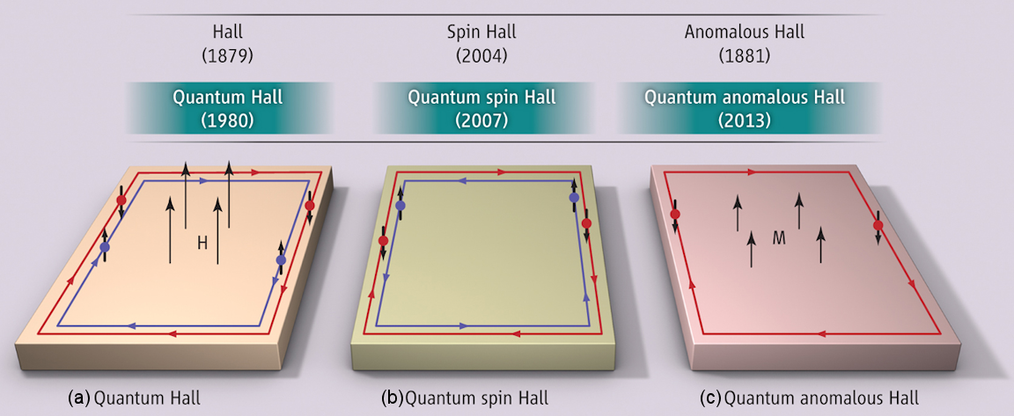旋霍尔效应，他们分别具有不同的产生条件并在边界上具有不懂的电子传输通道。

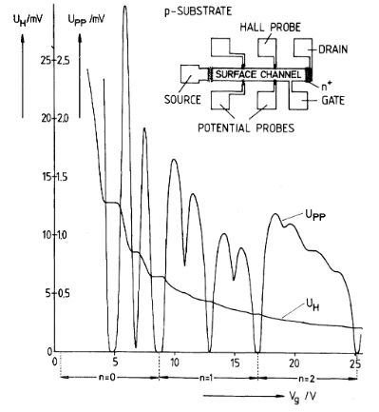【量子霍尔效应】量子霍尔效应是由Klitzing的研究团队于1980年在极低温和强磁场下的二维量子系统中观察到的奇特的电子行为。在Klitzing的实验中，量子系统的霍尔电阻随磁场变化的关系不再呈现经典的线性关系，而是表现出一系列精确量子化的电导平台。他们的研究表明，当磁场足够强的情况下，电子的运动被量子化为分离的朗道能级，且纵向电阻趋近于零。霍尔电阻在特定的载流子浓度下呈现出量子化的电阻平台。此外，霍尔电阻与精细结构常数直接相关，所以人们可以通过测量霍尔电阻的方法，精确测量精细结构常数。而且量子霍尔态的体态是绝缘态，但边缘态是手性导电态，并且由于受到体能带的拓扑保护，手性导电边缘态对杂质散射有较强的鲁棒性，能够形成较为稳定的无耗散电子传输通道。

量子反常霍尔效应(QAHE)是指无序通过外加磁场，仅通过材料的内部的磁序与非平庸拓扑能带相结合，从而实现量子化的霍尔电导。其基本原理是通过材料的特殊磁性掺杂打破时间反演对称性，在体能带中打开拓扑非平庸的带隙，从而得到受到拓扑保护的导电边缘态。量子自旋霍尔效应(QSHE)是指在不破坏时间反演对称性的情况下，不同自旋方向的电子在材料边缘沿相反反向运动，形成手性边缘态，从而得到量子化的霍尔电导的现象。量子自旋霍尔效应由于受到时间反演对称性保护，因此无序杂质（散射）难以破坏其量子态。量子自旋霍尔效应依赖于材料较强的自旋轨道耦合效应，形成Z2拓扑绝缘体。

这两种量子霍尔效应分别通过物质磁性和自旋轨道耦合效应结合材料特性实现了拓扑保护的导电边缘态，形成了不同类型的拓扑绝缘体，为人们进一步认识拓扑绝缘体和发现更多量子态提供了理论基础与实验平台。

【模型】量子反常霍尔效应的代表模型是Haldane在1988年提出的Haldane模型。Haldane通过在石墨烯六角晶格中引入净磁通量为零的磁性区域，从而在次近邻跃迁上增加复数相位，使得第一布里渊区中的BerryCurvature积分不为零，得到具有量子反常霍尔效应的陈绝缘体。

2.2 拓扑绝缘体

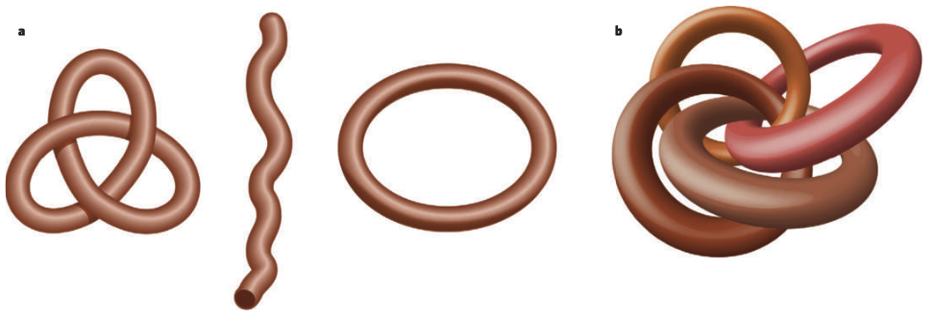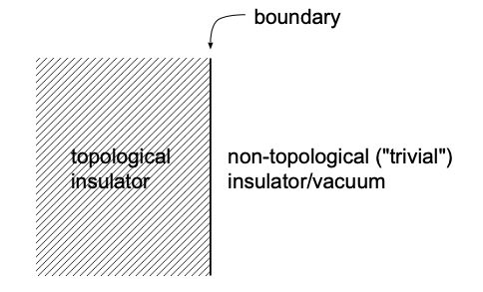拓扑绝缘体是一种特殊的量子材料，其体态为绝缘态，但是当与真空或常规绝缘体相接触时，总是存在一个金属相的边界。拓扑绝缘体存在金属边界态的原因在于其体内存在的如下图所示的具有拓扑性质的电子波函数。由于拓扑绝缘体中的电子波函数存在如图a中“打结”的拓扑性质，而真空或常规绝缘体中的电子波函数一般是拓扑平庸的，例如图a最右侧的环，所以从图a最左侧的电子波函数变换到最右侧的拓扑平庸的带脑子波函数时必然经过图a中间所示的将“绳子”解开的金属态，ß所以拓扑绝缘体的边界总是存在受到体态拓扑保护的导电态。

图1.a中存在三种不同的电子波函数，因为彼此不能连续地互相变换，所以他们在拓扑的意义上都是不等价的。图1.b中展示了一种具有拓扑性质的两条能带的三维电子能带结构。

拓扑绝缘体的研究最开始是受到了量子霍尔效应的启发。人们希望在相较于极低温和强磁场而言更普通的条件下实现量子霍尔效应。因此通过各种多种的机制在不同的拓扑绝缘体中实现了受到拓扑保护的导电边缘态。所以在研究过程中产生了许多不同类型的拓扑绝缘体，具有不同的产生机理。

~~【引入拓扑不变量】为了区分并更好地认识这些拓扑绝缘体背后的机制，人们引入了不同的拓扑不变量，如陈数、Z2拓扑不变量等，来定量描述拓扑绝缘体的拓扑性质。基于这些拓扑不变量，我们可以对拓扑绝缘体进行更加系统的分类。~~

2.2.1 拓扑绝缘体的分类

拓扑绝缘体在研究过程中发展出了许多类型，如陈绝缘体、Z2拓扑绝缘体、高阶拓扑绝缘体、二维拓扑绝缘体、三维拓扑绝缘体等。这些拓扑绝缘体有着不同的产生机理、电磁属性和拓扑属性，因此可以从不同的分类标准看待这些拓扑绝缘体，从而认识其中蕴含的丰富的拓扑相。

从拓扑绝缘体的

2.2.2 拓扑不变量

通过拓扑不变量可以准确描述这些拓扑绝缘体的拓扑性质，从而对其进行系统性的分类。下面本文将按照拓扑不变量介绍拓扑绝缘体的分类。

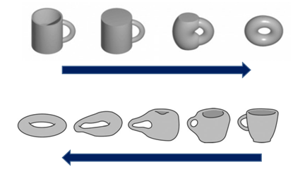拓扑不变量是一个数学概念，可以用来表征系统的拓扑性质。其最显著的特点是当系统进行非拓扑相变下的连续变换时，拓扑不变量保持不变。拓扑不变量仅在系统拓扑性质发生改变时才改变。这一点可以通过以下示意图理解。如图2.4所示，在拓扑的角度来看，咖啡杯和甜甜圈是拓扑等价的，也就是说计算二者的拓扑不变量将会是相同的。因为咖啡杯和甜甜圈可以通过如图2.4所示的连续变化互相转变，所以二者在拓扑的意义上是相等的。

图2.4 拓扑不变量示意图

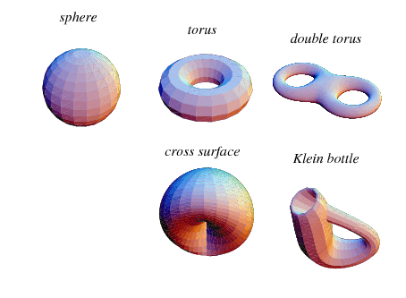如图2.5所示，这几个物体在拓扑的意义上都是不相等的，因为一个球面不能够通过连续的变化变换到甜甜圈，它必然要经过一个断开的过程。同样的，一个洞的甜甜圈必须经过一个断开的过程才能够变换到两个圈的甜甜圈，因此他们都是拓扑不等价的。在拓扑绝缘体中，在不同拓扑结构对应的相变之间存在这特殊的边缘态，这些边缘态在材料边界上构成了无耗散的电子传输通道，因此想要了解这些边缘态是否存在就需要通过拓扑不变量这个指标来确定系统是否存在不同的拓扑结构。拓扑不变量的引入推动了人们对于拓扑绝缘体的进一步研究。而由于不同的拓扑绝缘体的性质不同，人们使用不同的拓扑不变量来更好的表征特定类型的拓扑绝缘体。下面我们将主要对描述以Kane-Mele模型为代表的时间对称性保护的拓扑绝缘体的Z2拓扑不变量及其计算方法进行介绍

图2.5 拓扑示意图

2.2.3 Berry Phase和Berry Curvature 【？列出来还是隐藏掉】

前面我们详细介绍了拓扑不变量在拓扑绝缘体的研究中所占据的重要地位，这里我们将介绍具体用于计算拓扑不变量的Berry Phase和Berry Curvature。这两个概念是拓扑不变量的微观基础，并且为拓扑不变量的计算提供了方法。

Berry Phase是一个描述量子系统在参数空间演化过程中相位变化的量，最早由Michel Berry在1984年提出，当系统参数（例如动量k）沿某一闭合路径演化时，系统波函数在演化过程中所累计的相位变化。而且这一相位变化仅与路径的几何形状相关，而与具体的演化过程无关。因此这一物理量在拓扑绝缘体中能够适合地用来描述系统中的电子波函数在第一布里渊区中的缠绕或拓扑性质。对于一个周期性系统，当波函数在布里渊区中沿闭合路径演化时，Berry Phase可以由以下公式计算得到。

其中表示Berry Connection。由于Berry Phase表示的是布里渊区中的电子波函数缠绕特性，而计算拓扑不变量需要更局域化的几何特性，因此我们对Berry Connection取旋度，得到Berry Phase在参数空间中的局域化表示Berry Curvature，其计算公式如下。

Berry Curvature是Berry Connection在空间中的旋度，因此Berry Curvature为我们提供了电子波函数的几何性质在某个局部的局域化的描述。由此我们可以对Berry Curvature对布里渊区进行积分，进而得到描述系统拓扑性质的拓扑不变量——陈数。

但是对于二维系统，陈数仅适用于时间反演对称性被破坏的条件下。陈数是仅可以取值为的一个整数，当时，系统处于拓扑非平庸的量子反常霍尔相。而且由于磁场的存在，系统的时间反演对称性被破坏，因此系统存在一个手性的边缘态，其传播方向由陈数的正负号决定。

但是对于受到时间反演对称性保护的拓扑系统而言。系统存在一对互为时间反演的边缘态，并且陈数也不再能够描述系统的拓扑结构，而是适用于C.J.Kane 和 E.J.Mele随Kane-Mele模型一同提出的拓扑不变量。

2.2.4 Z2拓扑不变量

拓扑不变量是由C.J.Kane 和 E.J.Mele在2005年针对时间反演对称性保护的拓扑系统而提出的拓扑不变量。因为在时间反演对称性保护下，陈数由于克拉默对贡献的抵消而消失，所以需要新的拓扑不变量来描述系统的拓扑结构。拓扑不变量的取值有0或1,当取值为0时，系统是拓扑平凡的，系统的体能带没有拓扑结构，不存在受保护的边缘态；当取值为1时，系统是拓扑非平凡的，系统的体能带具有拓扑结构，在合适的参数情况下存在受对称性保护的边缘态，对于无序有较强的鲁棒性。

2.2.5 Willson Loop和Wannier Charge Center

Z2拓扑不变量的计算有多种方法，本文主要介绍的是通过Wannier Charge Center来计算，也是本文主要使用的计算方法。这种计算方法主要通过Wannier函数的电荷中心在布里渊区的演化行为来判断系统的拓扑性质。

Wannier函数是一套在1937年由Gregory Wannier提出的正交函数，它为某些特殊区域的电子态的展开提供了方法。晶体中的Wannier函数可以通过以下的公式写出：

其中为能带指数，为晶格矢量，为晶格单元数。Wannier函数电荷中心为：

本文使用Wannier Charge Center的方法对Kane-Mele模型的Z2拓扑不变量进行了计算，得到了以下的结果。

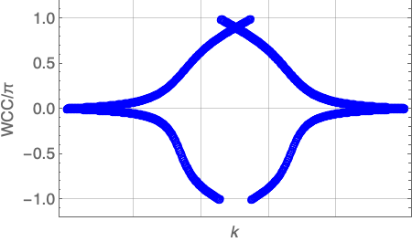

图2.6 Kane-Mele模型的Z2不变量

2.3 紧束缚模型与kp模型

2.3.1 紧束缚模型

紧束缚模型(Tight-Binding Model)是凝聚态理论中用于描述晶体中电子的运动和能带结果的一种重要理论模型【简要介绍】。紧束缚模型最早是由John Clarke Slater和George Fred Koster基于近似分子轨道的原子轨道线性组合(LCAO)方法提出的用于近似电子能带结构的方法【历史】。紧束缚模型相比早期的Drude模型和Sommerfeld模型等自由电子模型，考虑了晶格势场的对电子运动的影响，能够更好地描述半导体、绝缘体等更复杂的固体中的电子运动和能带结构【对比优点】。紧束缚模型与早期自由电子模型相反，认为原子对电子的束缚作用较强，电子主要被束缚在原子实周围，受到其他原子的势场的影响较弱，因此将附近格点上的原子对电子的作用视为微扰，从而给出电子的能级和晶体的能带结构。【如何实现】。

紧束缚模型中

【总结】紧束缚模型是凝聚态理论中对固体属性进行研究的有效工具，能够在离散的动量空间中描述固体中电子的运动、近似得到电子能带结构，并且经过长时间的发展，其计算方法比较便捷成熟。因此本文使用紧束缚模型对双圆偏振光驱动下的Kane-Mele模型中的电子运动行为进行计算。

这里我们以一维单原子链为例子，考虑紧束缚模型的哈密顿量。在紧束缚近似中，我们考虑单个电子在晶格中的运动情况时，认为电子被束缚在某个格点的原子上，并计算此时的电子与此格点上的原子以及周围原子之间的相互作用。当电子被束缚在第个原子上时，我们记此时的量子态为，则哈密顿量如下：

当我们进一步将最近邻跃迁考虑到紧束缚模型中的时候，电子就可以从一个格点跃迁到最近邻的格点上，这样得到最终的紧束缚模型哈密顿量：

对于紧束缚哈密顿量的求解，我们可以将上面写出的哈密顿量代入薛定谔方程中，并左乘量子态得到一组含有的线性方程组,其中 。在周期性条件的约束下，我们有

并且可以解出能量的本征值

可以得到以下的电子能带图，本文采用与以上例子类似的计算方法。

2.1.2 Kane-Mele模型【隐藏】

Kane-Mele模型是由C.J.Kane 和 E.J.Mele在2005年提出的一个研究二维拓扑绝缘体性质的重要理论模型。Kane-Mele模型基于Hubbard模型和紧束缚模型描述了石墨烯六角晶格中的自旋轨道耦合效应对电子能带结构产生的影响。Kane-Mele也通过新的Z2拓扑不变量为时间反演对称性保护的拓扑绝缘体建立了新的分类标准，完善了人们对于时间反演对称性保护的拓扑绝缘体的理解。

Kane-Mele模型基于Hubbard模型和Tight-binding模型构建了一个描述带有自旋轨道耦合效应的拓扑绝缘体的模型。模型考虑了单层六角石墨烯上的在位能、最近邻跃迁、自选轨道耦合效应和Rashba效应。Kane-Mele模型得到了具有带隙的体态和对无序具有较低敏感性的非手性的边缘态。Kane-Mele模型在合适的参数范围内会展现出具有拓扑保护的非手性边缘态。下面将从Kane-Mele模型的晶格、相互作用、能带结构三个方面对Kane-Mele模型进行介绍。

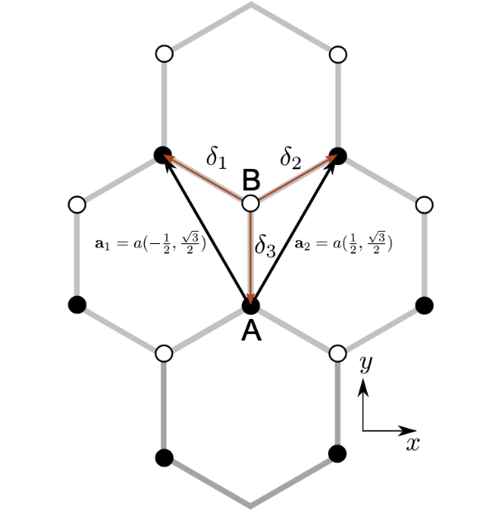

图2.1 石墨烯六角晶格示意图

Kane-Mele模型的基础是如图2.1所示的石墨烯六角晶格，其中分别代表格点之间的相对矢量。石墨烯六角晶格具有两个子晶格，这两个子晶格共同构成此晶格的元胞。下图中实心点代表A子晶格，空心点代表B子晶格，所用实心点相互等价，空心点相互等价。分别代表石墨烯六角晶格的两个基矢。元胞通过两个基矢的平移操作可以构建出完整的六角晶格。

Kane-Mele模型一共考虑了在位能、最近邻跃迁、Rashba效应和SOC效应这四个效应。我们将分别介绍这些效应的具体内容并从最简单的石墨烯六角晶格能带结构出发逐步考虑更多的相互作用来清晰地展示Kane-Mele模型的构建过程。

Kane-Mele模型中的在位能是电子在格点的位置上所具有的能量。在位能可以打破子晶格的对称性，从而打开一个大小为的能隙。Kane-Mele模型中的在位能哈密顿量可以写成如下形式。其中是在位能的大小，和分别是

最近邻跃迁指的是电子在晶格中从一个格点跃迁到距离其最近的格点的过程，是紧束缚模型的重要组成。其哈密顿量可以写为以下形式，其中代表跃迁强度，产生湮灭算符代表粒子在最近邻格点之间跃迁。

Rashba效应是一种由自旋轨道耦合效应和晶体反演对称性破缺导致的自旋分裂效应。Rashba效应的哈密顿量可以用如下形式表达，其中代表Rashba强度，表示自旋，表示由指向的位移矢量

图2.2 考虑不同效应的六角晶格能带



图2.3 Kane-Mele模型能带

当仅考虑最近邻跃迁时，六角晶格的能带结构如图2.2(a)所示。可见最近邻跃迁在和点上均形成了一个狄拉克锥(Dirac Cone)。在此基础上，将在位能添加到模型中，可以得到如图2.2(b)所示的能带结构。可以看到在位能在狄拉克锥的基础上在和点上打开了大小为的能隙。我们进一步将Rashba效应添加到模型中，可以看到如图2.2(c)所示，Rashba效应引起的对称性破缺导致能带劈裂为4条。下面我们将Rashba效应替换为SOC效应，可以得到如图2.2(d)所示的能带结构。最后将四种相互作用同时考虑，得到如图2.3所示的Kane-Mele模型能带结构。

2.1.3 Kane-Mele模型边缘态

Kane-Mele模型主要考虑了在位能、最近邻跃迁、SOC效应和Rashba效应，在Zigzag边缘上形成了拓扑非平庸的边缘态。Kane-Mele模型是受到时间反演对称性保护的，因此在边缘态上具有一对互为时间反演的边缘态，形成了两条无耗散的电子输运通道。由于自旋动量锁定效应，在两条输运通道中自旋向上的电子和自旋向下的电子严格沿着相反方向运动。而且由于边缘态的形成依赖于模型体能带拓扑结构，因此Kane-Mele模型的边缘态是受到拓扑保护的，边缘态的存在与否具体由描述体能带拓扑性质的Z2拓扑数判定。

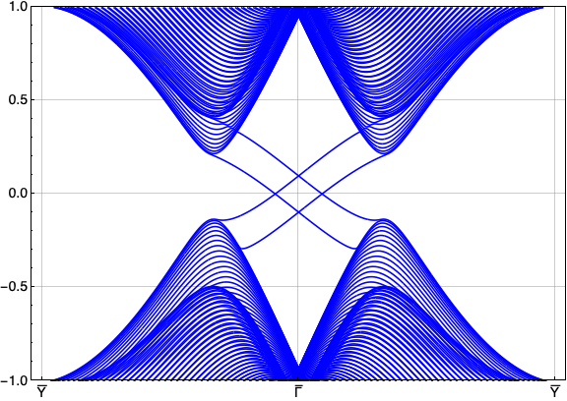

图2.4 Kane-Mele模型Zigzag边缘态

2.3.2 kp模型

2.4 Floquet理论基础

Floquet理论是一个描述受到时间周期性驱动的量子系统的有效工具。在时间周期性外场的驱动下，系统的哈密顿量是关于时间的函数，满足的关系。紧束缚模型等传统方法所解决的问题都是基于静态哈密顿量的问题，并不适用于时间以来的哈密顿量，因此我们使用Floquet理论将动态的哈密顿量转换为静态Floquet哈密顿量，以便使用比较成熟的分析和计算方法。

2.4.1 Peierls Substitution

Peierls Substitution是一种最小耦合方法，通过在动量算符中引入光场的矢势，将光场耦合到紧束缚模型中，改变电子在系统中的跃迁积分，从而体现光场对于系统的影响。

2.5 本章小结

本章介绍了本研究所使用的基础理论，本文使用紧束缚模型作为最基本的计算方法，以其中的Kane-Mele模型作为研究对象，通过Z2拓扑不变量描述系统能带的拓扑结构，最后通过Floquet理论将光场作用在Kane-Mele模型上，研究Kane-Mele模型在光场驱动下的演化行为和拓扑性质。

3 周期性光场调控下的Kane-Mele模型

3.1 单圆偏振光下的Kane-Mele模型

3.1.1 标题

内容

3.1 双圆偏振光下的Kane-Mele模型

3.1.1 标题

内容

4 结论与展望

4.1 主要结论

4.2 研究展望

空一行

# 参 考 文 献

空一行

[1]

中文宋体五号，英文Times New Roman五号，行距固定值20磅

空一行

黑体三号居中

空一行

致 谢

黑体三号居中

……………..

宋体小四号，行距20磅

原创性声明

郑重声明：所呈交的论文（设计）《 》，是本人在导师的指导下，独立进行研究取得的成果。除论文（设计）中已经标注引用的内容外，本论文（设计）不包含其他人或集体已经发表或撰写过的作品成果。对本文的研究做出贡献的个人和集体，均已在文中以明确方式标明。本人完全意识到本声明的法律后果，并承诺因本声明而产生的法律结果由本人承担。

论文（设计）作者签名：

日期：

使用授权书

本论文（设计）作者完全了解学校有关保留、使用论文（设计）的规定，同意学校保留并向国家有关部门或机构送交论文（设计）复印件和电子版，允许论文（设计）被查阅和借阅。本人授权重庆大学将本论文（设计）的全部或部分内容编入有关数据库进行检索，可以采用影印、缩印或扫描等复制方式保存和汇编本论文（设计）。

本论文（设计）属于：

保 密 □ 在 年解密后适用本授权书

不保密 □

论文（设计）作者签名： 指导教师签名：

日期： 日期：